المملكة العربية السعودية نموذج الدور الأول

وزارة التعليم الصف : الثاني ثانوي
إدارة التعليم بمحافظة .......... المادة : علم البيئة
مكتب تعليم ............... الزمن :3 ساعات
ثانوية ......................... عدد الأوراق : 3 أوراق ـــــــــــــــــــــــــــــــــــــــــــــــــــــــــــــــــــــــــــــــــــــــــــــــــــــــــــــــــــــــــــــــــــــــــــــــــــــــــــــــــــــــــــــــــــــــــــــــــــــــــ
استعيني بالله ثم أجيبي عن جميع الأسئلة الآتية:
السؤال الأول :
أ/ اختر للعمود ( أ ) ما يناسبه من العمود ( ب ) :
العمود ( أ ) |  | العمود ( ب )
 | 1 / هو المساحة التي يعيش فيها المخلوق الحي . | ز | مجتمع الذروة
 | 2 / طريقة يستجيب بها الحيوان لمثير ما | و | الانقراض
 | 3/ فرع متخصص من العلوم يدرس العلاقات المتبادلة بين المخلوقات الحية وتفاعلاتها مع بيئاتها | ط | تعلم كلاسيكي شرطي
 | 4/عدد الأفراد الذين ينضمون إلى الجماعة ويدخلونها. | د | التضخم الحيوي
 | 5/ زيادة تركيز المواد السامة في اجسام المخلوقات الحية | ج | سلوك مطبوع
 | 6 / ينتج عندما يكون هناك تغير طفيف في عدد الأنواع . | ح | الموطن
 | 7 / اختفاء نوع من المخلوقات الحية من الغلاف الحيوي عندما يموت آخر مخلوق من هذا النوع. | ي | الهجرة الداخلية
 | 8 / تعلم يحدث في فترة زمنية محددة من حياة المخلوق الحي ويستمر معه. | أ | علم البيئة
 | 9 / يحدث عندما يتساوى معدل المواليد مع معدل الوفيات. | ك | السلوك
 | 10 / السلوك الذي يحدث عند الربط بين نوعين مختلفين من المثيرات. | ب | النمو الصفري
ـــــــــــــــــــــــــــــــــــــــــــــــــــــــــــــــــــــــــــــــــــــــــــــــــــــــــــــــــــــــــــــــــــــــــــــــــــــــــــــــــــــــــــــــــــــــــــــــــــــــــــــــــــــــــــــــــــــــــــــــــــــــــــــــــــــــــــــــــــــــــــــــــــــــــــــــــــــــــــــــــــــــــــــــــــــــــــــــــــــــــــــــــــــــــــــــــــــــــــــــــــــــــــــــــــــــــــــــــــــــــــــــــــــــــــــــــــــــــــــــــــــــــــــــــــــــــــــــــــــــــــــــــــــــــــــــــــــــــــــــــــــــــــــــــــــــــــ
ب/ضعي علامة صح أمام العبارة الصحيحة وعلامة خطأ أمام العبارة الخاطئة
- المنطقة العميقة في البحيرات الضخمة تكون الأقل بروده ( )
- المنطقة الاعمق في المحيط هي المنطقة المظلمة ( )
- الماعز الحجازي ينتشر على نطاق ضيق في المملكة العربية السعودية. ( )
- التعاقب الثانوي أسرع من التعاقب الأولي. ( )
- التهام مخلوق حي لمخلوق آخر يعرف بالتعايش . ( )
- صيد الوعول من قيمتها الاقتصادية ( لحومها , فراءها, قرونها ) مثال للاثراء الغذائي ( )
- يعتبر الانسان من المخلوقات القارته ( )
8-تتغير أنماط الجماعات نتيجة بسبب الامراض أو الحروب ( )

يتبع
السؤال الثاني
أ) قارني بين
1- العوامل الحيوية والعوامل اللاحيوية؟
 | العوامل الحيوية | العوامل اللاحيوية
التعريف
مثال

2- الموارد المتجددة والموارد غير المتجددة؟
 | الموارد المتجددة | الموارد غير المتجددة
التعريف
مثال

ـــــــــــــــــــــــــــــــــــــــــــــــــــــــــــــــــــــــــــــــــــــــــــــــــــــــــــــــــــــــــــــــــــــــــــــــــــــــــــــــــــــــــــــــــــــــــــــــــــــــــــــــــــــــــــــــــــــــــــــــــــــــــــــــــــــــــــــــــــــــــــــــــــــــــــــــــــــــــــــــــــــــــــــــــــــــــــــــــــــــــــــــــــــــــــــــــــــــــــــــــــــــــــــــــــــــــــــــــــــــــــــــــــــــــــــــــــــــــــــــــــــــــــــــــــــــــــــــــــــــــــــــــــــــــــــــــــــــــــــــــــــــــــــــــــــــــــ
ب – من خلال الصور أجيبي عن المطلوب :
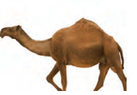  1- حددي نوع التوزيع المكاني للجماعة.  ................................................ | 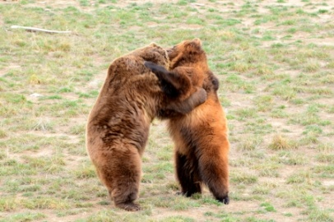  2- حددي نوع السلوك.  .............................................
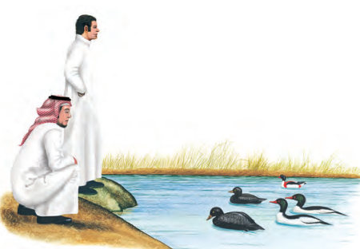  3- ما السلوك المكتسب في الصورة .  ........................................... | 4- ماذا يمثل الرسم الذي أمامك ؟  ......................................................

يتبع
السؤال الثالث :
اختاري الإجابة الصحيحة :
1- ما اسم المنطقة الحيوية الأكثر تواجداَ في المملكة العربية السعودية؟
- الغابة الشمالية | - الغابة المعتدلة | ج- منطقة الصحاري |  | د- السفانا
2- من الأنظمة البيئية الانتقالية
أ- البرك | ب- الأنهار | ج- المحيطات |  | د- المصبات
3- تدخل الطاقة أول مرة في نظام بيئي لبركة ما من خلال:
أ- نمو الطحالب | ب- ضوء الشمس | ج- تحلل سمكة ميتة |  | د- جريان المياه في الحقول
4- أي المخلوقات التالية كانسة؟
أ- القط | ب- تباع الشمس | ج- الفأر |  | د- الضباع
5- ضمان حصول الأبناء على فرصة كبيرة للعيش مثال على سلوك:
أ- الصراع | ب- الهجرة | ج- الحضانة | د- تحديد منطقة النفوذ
6-العلاقة بين المخلوقات الحية التي يستفيد كل منهما من الآخر تسمى ؟
أ-التطفل | ب- التعايش | ج- التقايض | د - التكاثر
7-منطقة حيوية لا تحوي الأشجار وتكون التربة بها متجمدة
أ- التندرا | ب- الغالبات المعتدلة | ج- السافانا الأستوائية |  | د – التكاثرالصحاري
9- ما الذي يمثل القيمة الاقتصادية غير المباشرة التنوع الحيوي؟
أ- الطعام | ب- الملابس | ج- الحماية من الفيضان |  | د-الأدوية
10- ما المصطلح الذي يصف تجمعاً من المواقع التالية : غابة ، بحيرة ماء عذب، مصب النهر، ؟
أ- تنوع النظام البيئي | ب- الانقراض | ج- التنوع الوراثي |  | د- تنوع الأنواع
11- يعرف ادخال مخلوقات حية مفترسة طبيعية إلى نظام بيئي مختل بـ
- الزيادة الحيوية | - الممر الحيوي | ج-الموارد المتجددة |  | د- الاستخدام المستدام
13- أي مما يلي لا يعد طريقة يفقد بها النوع موطنه البيئي؟
أ- الانقراض التدريجي | ب- التجزئة | ج- التدمير |  | د- التلوث
14- أي أنواع السلوك يمثل الحركة الفصلية؟
أ- سلوك الهجرة | ب- التعلم الكلاسيكي الشرطي | ج- السلوك الإدراكي |  | د- السلوك المطبوع
15- في أي الفترات يتكون السلوك المطبوع للحيوان؟
أ-فترة الحضانة | ب- فترة الإدراك | ج-الفترة الحساسة | د –فترة التعلم
16- ما السلوك الذي يهتم عادة بإيجاد الغذاء وجمعه؟
أ-الحضانة | ب-المغازلة | ج- جمع الغذاء |  | د- الهجرة
17- ما السلوك الذي يرتبط مباشرة مع نجاح التكاثر داخل أفراد النوع؟
أ- الإيثار | ب-المغازلة | ج-جمع الغذاء |  | د- الهجرة
18- ما السلوك المرتبط مع الفرمونات؟
أ- الصراع | ب- الهجرة | ج- الحضانة |  | د- التواصل
19- أي مما يلي مثال على النمط اليومي؟
أ- الهجرة | ب- دورة النوم والاستيقاظ | ج- البيات الشتوي |  | د-دورة التكاثر
انتهت الاسئلة مع تمنياتي لكن بالتوفيق والنجاح
معلمة المادة:

